PERANCANGAN SISTEM PENCARIAN KOST BERBASIS WEB DI KOTA MAKASSAR MENGGUNAKAN METODE PROTOTYPE

Ramdhana1, Muliadi2

Universitas Megarezky Makassar, Makassar, Indonesia

Universitas Islam Negeri Datokarama, Palu , Indonesia

1imuda931@gmail.com, [2muliadiscdtolis@gmail.com](mailto:2muliadiscdtolis@gmail.com)

|  |  |  |  |
| --- | --- | --- | --- |
| INFO ARTIKEL |  | ABSTRAK (10pt) |  |
| **Histori Artikel**  Pengajuan  Diperbaiki  Diterima |  | Rumah kost adalah tempat tinggal sementara disewa oleh mahasiswa, pekerja, atau individu dari luar kota. Pembayaran dapat bulanan, enam bulanan, atau tahunan. Ini penting bagi mereka yang belajar di perguruan tinggi atau bekerja jauh dari keluarga sebagai tempat tinggal kedua. Satu Sama Kost adalah aplikasi pencarian kost berbasis web di Makassar dengan fitur penting seperti pencarian kost, foto kost, info detail kost, layanan angkut barang, nomor telepon pemilik kost, integrasi Google Maps, fasilitas dan pencarian tempat terdekat. Aplikasi ini membantu mahasiswa dan pekerja merantau mencari kost sesuai preferensi mereka. Perancangan ini menggunakan metode prototype untuk menghasilkan sebuah rancangan sistem pencarian kost berbasis web di kota makassar. Dalam melakukan perancangan sistem ini terbagi atas beberapa tahap yaitu Usechase Diagram, Activity Diagram, dan perancangan antarmuka. Pengujian yang digunakan pada sistem ini adalah pengujian Black Box untuk mengetahui seberapa akurasi responsif sistem ini untuk pengguna. Perancangan ini bertujuan untuk menghasilkan sistem pecarian kost berbasis web yang dapat membantu mahasiswa dan pekerja yang datang dari luar kota untuk mendapatkan tempat tinggal, dan memudahkan pemiliik kost untuk mempromosikan rumah kostnya  .https://licensebuttons.net/l/by-sa/3.0/88x31.png |  |
| **Kata Kunci**  Perancangan  Kost  Prototype |  |

**1. Pendahuluan**

Tempat tinggal adalah kebutuhan yang sangat penting untuk semua orang dan menjadi tempat tinggal ke dua terutama para mahasiswa dan para pekerja selama proses perkuliahan dan bekerja. Maka dari itu mahasiswa yang akan melakukan perkuliahan di kampus dan pekerja yang datang dari luar daerah sangat memerlukan tempat tinggal sebagai rumah kedua mereka, mahasiswa dan para pekerja akan memilih tinggal dengan keluarga ataukah tinggal di tempat kos. Oleh karna itu mahasiswa harus pintar dalam mencari tempat kos yang sesuai dengan keinginan. Rumah kost adalah sebuah tempat tinggal sementara yang di sewa oleh sekelompok masyarakat, mahasiswa dan pekerja yang datang dari luar dengan sistem pembayaran perbulan, perenam bulan maupun pertahun [1]. Rumah kost sangat diperlukan untuk masyarakat yang sedang melanjutkan pendidikan ke perguruan tinggi dan sedang bekerja yang jauh dari keluarga untuk menjadi tempat tinggal kedua mereka. (Mita Rahmawati, Erwin Harahap 2021 & Destiana Yusma, dkk 2021). Mencari rumah kost bisa dilakukan dengan bertanya kepada masyarakat setempat, teman atau mengelilingi daerah yang letaknya tidak jauh dari kampus ataupun tempat kerja, sehingga informasi yang diterima oleh pencari rumah kost masih kurang efisien dan efektif, hal ini mengakibatkan terjadinya kesalahan informasi karena kesulitan mendapatkan informasi terbaru mengenai rumah kost yang mereka cari [2]. Masalah yang sering dihadapi ketika memilih rumah kost adalah para pencari rumah kost sulit mendapatkan informasi tentang rumah kost yang disediakan oleh pemilik kost.

Kesempatan ini menjadi memicu bagi para pemilik kost untuk menjadikan peluang ini sebagai bisnis yang sangat menjanjikan, tidak terkecuali dikota makassar. Bisnis kost ini sangat menjanjikan di kota besar apalagi dilingkungan kantor dan juga kampus, dimna menjadi suatu kebutuhan pokok untuk para mahasiswa dan pekerja yang datang dari luar (Khoirunisa & Ramadhani, 2022) [3]. Namun pemilik kost masih sering kesulitan dalam mempromosikan kost-kosannya kepada masyarakat luas dan hanya mengandalkan papan promosi didepan pagar rumah kost atau menggunakan pamflet dan brosur yang hanya terpasang diarea sekitaran rumah kost. (Budiman, Wahyuni, & Bantun, 2019) Sehingga promosi yang dilakukan kurang maksimal [2]. Pemilik kost juga biasanya memanfaatkan media sosial seperti facebook, instagram, whatsaap dan lain sebagainya. Namun upaya tersebut masih kurang efektif dan efisien untuk para pemilik kost dalam mempromosikan kost-kosannya. Perkembangan teknologi informasi saat ini sangat berkembang pesat dan cepat sehingga dapat dimanfaatkan dalam berbagai bidang.

Dari kasus tersebut dibutuhkan sebuah system untuk membantu mahasiswa dan pemilik kost untuk mencari kost yang sesuai dengan keinginan tersendirinya terutama di dekat kampus dan tempat kerja untuk memudahkan para mahasiswa dan para pekerja untuk menemukan kost yang di inginkan sebagai tempat tinggal selama berkuliah dan bekerja dan memudahkan para pemilik kost untuk memasarkan rumah kostnya. Adapun informasi yang akan akan disediakan didalam aplikasi tersebut adalah foto keseluruhan kamar kost, dan akan terhubung dengan google maps yang sesuai dengan alamat, kontak pemilik kost, jasa angkut barang dan fitur-fitur yang sangat penting dan informasi lainnya seperti fasilitas, harga, luas kamar, keadaan lingkungan, tempat terdekat dan lain-lain. Maka dari itu penulis akan merancang Sistem Pencarian Kost Berbasis web di Kota Makassar Menggunakan Metode Prototype sebagai acuan untuk pengembang aplikasi seperti halnya developer Backend agar dapat menjadi aplikasi seutuhnya untuk menjawab semua permasalahan yang dialami oleh mahasiswa, pekerja dan pemilik rumah kost

**2. Metode penelitian**

1. **Jenis Penelitian**

Jenis penelitian ini adalah penelitian kualitatif yang bertujuan untuk melakukan pengamatan terhadap situasi dan permasalahan yang ada dilapangan, dengan melakukan pendekatan terhadap narasumber yang akan memberikan informasi yang alamiah saat wawancara langsung. Menurut Denzin & Lincoln (1994) menyatakan bahwa jenis penelitian kualitatif adalah penelitian yang menggunakan latar alamiah dengan maksud menafsirkan fenomena yang terjadi dan dilakukan dengan jalan melibatkan berbagai metode yang ada. Penelitian kualitatif berusaha untuk menemukan dan menggambarkan secara naratif kegiatan yang dilakukan dan dampak dari tindakan yang dilakukan terhadap kehidupan mereka [18].

1. **Waktu dan Lokasi Penelitian**

Penelitian dilakukan di sekitaran kampus Universitas Megarezky Makassar, Universitas Islam Negeri Makassar dan Universitas Hasanuddin Makassar

1. **Instrumen Penelitian**

Instrumen penelitian merupakan alat alat yang digunakan dalam penelitian untuk mengumpulkan dan memperoleh data dengan mudah. Instrumen penelitian yang digunakan penulis dalam penelitian ini adalah sebagai berikut.

1. Perangkat Keras (Hardware)

a) Laptop Asus VivoBook dengan spesifikasi RAM 8GB, Processor Intel Core i5 Gen.11

b) Flasdisk Toshiba 32GB

c) Alat Tulis

d) Hp Vivo Y12S 2.

2. Perangkat Lunak (Software)

a) Windows 11 Home

b) Microsoft Word 2019

c) Microsoft Excel 2019

d) Aplikasi web Figma

e) Aplikasi web Draw.io

f) Visual studio code

g) Xampp

1. **Tahapan Penelitian**

Tahapan penelitian dapat dilihat dari gambar dibawah ini.

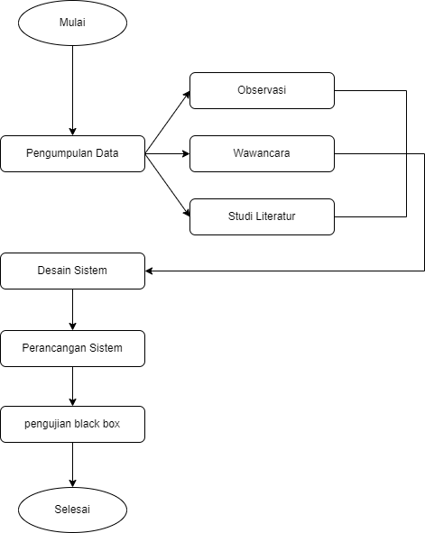

***Gambar 1.*** *Tahapan penelitian*

* 1. Pengumpulan Data

Pengumpulan data ini akan digunakan sebagai bahan untuk mebuat rancangan desain sistem. Pengumpulan data dilakukan dengan beberapa tahap yaitu:

1. **Observasi** – kegiatan memperhatikan dan mengamatan secara akurat, mencatat fenomena yang muncul, dan mempertimbangan antar hubungan dan aspek dalam fenomena tersebut
2. **Wawancara** - kegiatan dilakukan kepada mahasiswa dan pemilik kost untuk mengumpulkan informasi mengenai permasalahan yang ada serta untuk mendapatkan gambaran dalam menyelesaikan masalah.
3. **Studi Literatur** - Pada tahap kegiatan ini mempelajari berbagai sumber bacaan seperti jurnal, skripsi, referensi penelitian terdahulu dan buku-buku penunjang kajian yang memiliki keterkaitan dengan penyelesaian masalah yang akan dihadapi sebagai bahan acuan penelitian.
   1. Desain sistem

Desain sistem ini meliputi perancangan *user interface* sistem, *context diagram*, *data flow diagram* (DFD), *usechase diagram*, struktur tabel *database*.

* 1. Perancangan sistem

Perancangan sistem ini dilakukan untuk membuat sistem dari data yang telah diperoleh dan desain sistem telah dilakukan, perancangan sistem ini menggunakan bahasa pemrograman *PHP* dan *MySQL* sebagai *Database.*

* 1. pengujian

Pengujian ini akan dilakukan setelah perancangan sistem telah selesai, dan akan dilakukan pengujian *Black Box*.

**3. Hasil dan Analisis**

1. **Hasil Penelitian**

Penelitian ini ini merupakan penelitian yang difokuskan pada mahasiswa, pekerja yang datang dari daerah dan pemilik kost yang ada dikota makassar. Sebagai bahan kajian data peneliti melakukan aktivitas pencarian data melalui wawancara mendalam, observasi dan dokumentasi telah dilakukan selama penelitian berlangsung serta menghasilkan beberapa data yang dapat disajikan sebagai pengolahan data.

1. Rancangan *Unified Modeling Language* (UML)

Pada tahap pembuatan rancangan *Unified Modeling Language* (UML) akan ilustrasikan mengenai rancangan sistem yang akan diterapkan. Beberapa diagram yang digambarkan menggunakan UML diatranya; *Usechase Diagram* dan *Activity Diagram*.

* + - 1. 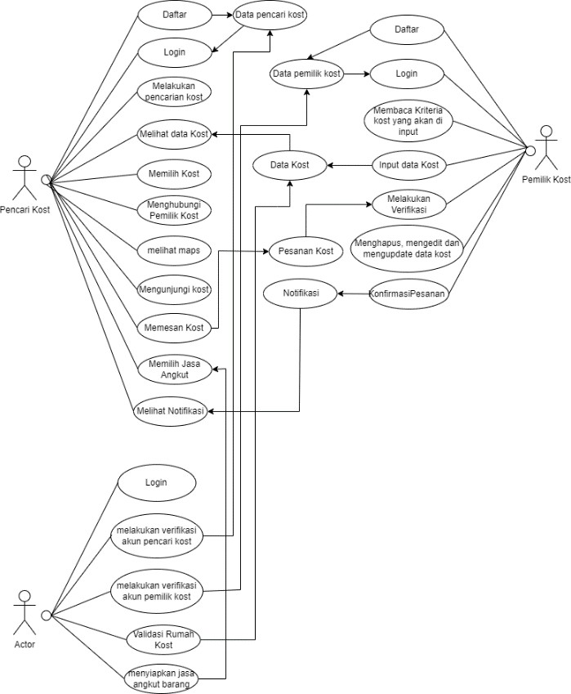*Usechase Diagram*Hubungan antar aktor dengan fungsionalitas dengan hubungan yang ada pada aplikasi yang digambarkan dalam bentuk usechase diagram seperti yang tertera digambar 6.3 terdapat tiga aktor yang terlibat dalam aplikasi pencarian kost yaitu pencari kost, pemilik kost dan admin [19].

Gambar 2.1 Usechase Diagram

1. 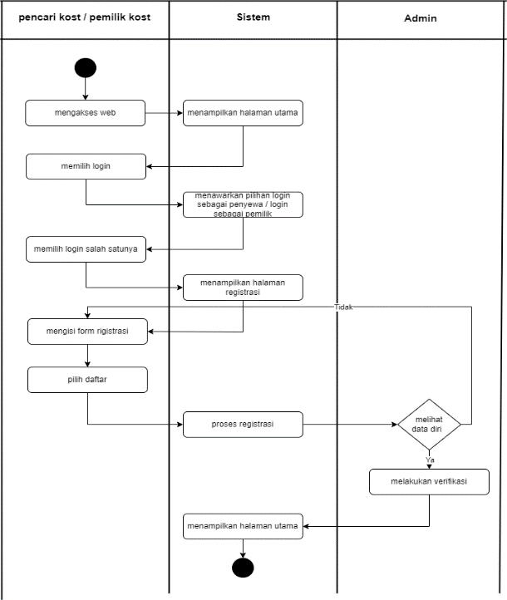*Activity DiagramActivity Diagram* merupakan pemodelan yang menggambarkan sebuah sistem kerja dari sebuah objek atau sebuah sistem, sebuah *Activity Diagram* digambarkan dengan sebuah alur secara terstruktrur proses kerja dari usechase yang sedang diproses dari titik awal sampai titik akhir, setiap aktivitas digambarkan dengan sebuah notasi-notasi sesuai fungsinya (Kusumanto & Tompuni, 2011) [20].

Gambar 2. 2 Activity Diagram Registrasi

* + - * 1. Pencari kost atau pemilik kost mengakses web, setelah itu menampilkan halaman utama aplikasi
        2. Pencari kost lalu pemilih menu login sebagai penyewa atau login sebagai pemilik lalu kemudian memperlihatkan halaman login dan daftar.
        3. Pencari kost memilih menu daftar
        4. Pencari kost mengisi data diri pada form yang telah tersedia, setelah selesai diisi, pencari kost menekan tombol daftar
        5. Sistem akan memproses registrasi untuk admin melakukan verifikasi apabila data diri telah lengkap, tetapi apabila tidak lengkap maka admin akan menolak dan kembali pencari kost melengkapi data diri.
        6. Setelah admin melakukan verifikasi maka sistem menampilkan halaman utama.

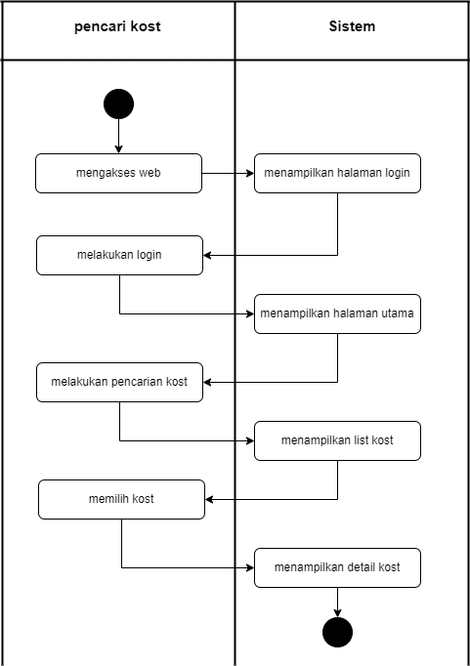

Gambar 2.3 . Activity Diagram Pencarian Kost

1. Pencari kost mengakses web, setelah itu sistem menampilkan halaman login.
2. Pencari kost melakukan login pada form login yang tersedia, kemudian akan menampilkan halam utama.
3. Dalam halaman utama terdapat beberapa kost namun jika ingin melakukan pencarian kost lakukan pencarian kost pada pencarian maka akan muncul list kost yang telah dicari
4. 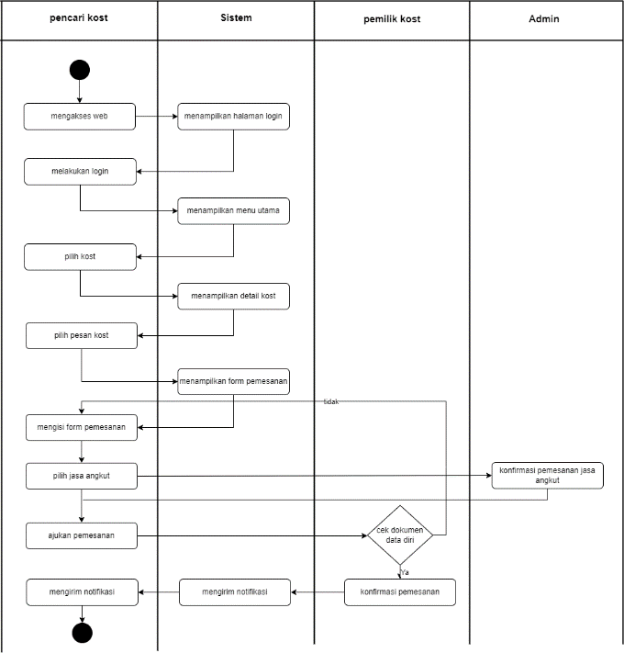Pencari kost memilih kost kemudian menampilkan detail kost

Gambar 2.4 *Activity diagram* pemesanan kost

1. Pencari kost mengakses web, setelah itu sistem menampilkan halaman login.
2. Pencari kost melakukan login pada form login yang tersedia, kemudian akan menampilkan halam utama.
3. Pada halaman utama pencari kost memilih kemudian menampilkan detail kost.
4. Pada halaman detail kost pencari kost menekan tombol pesan kost, kemudian sistem menampilkan form penginputan pemesanan kost.
5. Pencari kost dapat mengisi jumlah penyewa, lama penyewaan, tanggal masuk, mengupload dokument persyaratan pemesanan kost, memilih angkutan baranga jika perlu maka admin akan mengkonfirmasi pesanan jasa angkutan barang kemudian pencari kost menekan tombol ajukan pemesanan.
6. Pemilik kost akan mengkonfirmasi pesanan jika penginputan lengkap dan sesuai dan jika tidak maka pemilik kost akan menolak pemesanan kemudian pencari kost kembali melengkapi inputan
7. 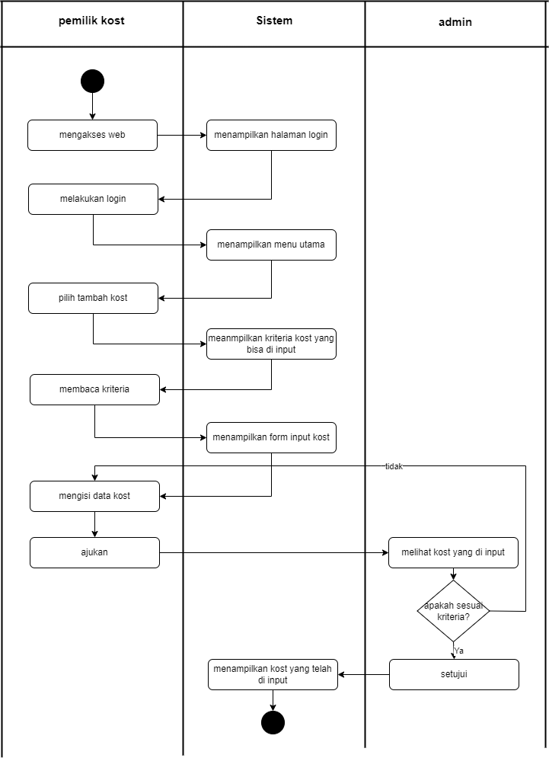Sistem akan mengirim notifikasi kepada pencari kost untuk pemberitahuan bahwa pengajuan pesanan telah disetujui.

Gambar 2.5 *Activity diagram* penginputan kost

1. Pemilik kost mengakses web, setelah itu sistem menampilkan halaman login.
2. Pemilik kost melakukan login pada form login yang tersedia, kemudian akan menampilkan halam utama.
3. Pemilik kost menekan tombol tambah kost untuk menginput data kost kedalam sistem.
4. Sebelum halaman penginputan muncul, halaman kriteria kost akan terlebih dahulu tampil.
5. Kemudian setelah membaca seluruh kriteria dan menekan tombol OK maka akan tampil halaman penginputan data kost.
6. Pemilik kost dapat mengisi data kost pada halaman tambah kost yang telah tersedia, setelah diisi maka pemilik kost akan menekan tombol ajukan.
7. Admin akan melihat kost yang diajukan kemudian menyetujui jika data kost memenuhi kriteria yang telah di tentukan, dan jika tidak memenuhi kriteria maka admin akan menolak pengajuan data kost dan pemilik kost kembali menginput data kost yang sesuai dengan kriteria yang telah ditentukan.
8. Jika disetujui maka sistem akan menampilkan data kost.
9. **Implementasi Sistem**

Tahap inplementasi merupakan tahap menerjemahkan perancangan dalam bahasa yang dapat dimengerti oleh mesin serta penerapan perangkat lunak pada keadaan yang sesungguhnya.

Implementasi antarmuka (*interface*) dari perangkat lunak berdasarkan rancangan yang telah dilakukan. Implementasi dilakukan dari *Screenshoot* dari halaman *Website* yang digunakan sebagai alat dan bahan penelitian yang telah di rincikan.

* 1. 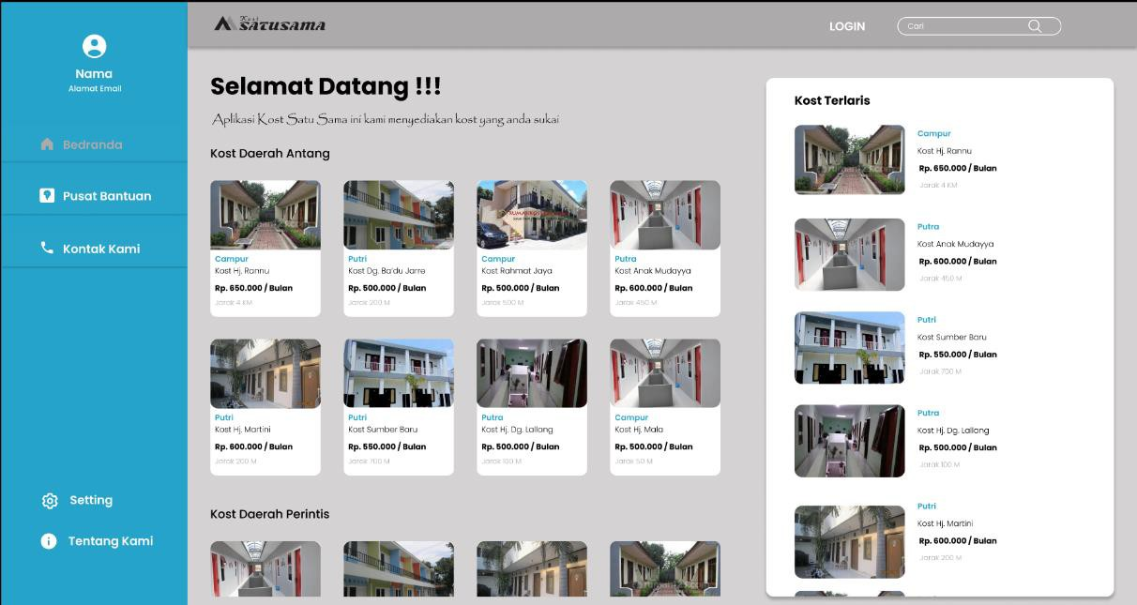Antarmuka halaman utama

Gambar 3.1 *Antarmuka Halaman utama*

Pada gambar 3.1 diatas yaitu terdiri dari beberapa icon diantara lain logo aplikasi sebagai pertanda bahwa aplikasi ini bernama kost satu sama dan ada juga tulisan selamat datang yang untuk menyambut user. Pilihan buttom antara lain button dashboard untuk masuk kehjalaman utama, pusat bantuan jika user memerlukan bantuan, kontak kami apabila user ingin merequest sesuatu, setting jika user ingin mengedit data profil, tentang kami jika user ingin mengetahui tentang aplikasi ini, button login yang akan mengantar user untuk mengakses aplikasi. Selain itu pada halaman ini terdapat beberapa list kost yang sesuai lokasi yang tercantum dan juga terdapat filter listy kost yang paling laris. Terdapat juga edittext pencarian yang berada pada navbar aplikasi untuk mencari kost sesuai keinginan.

1. 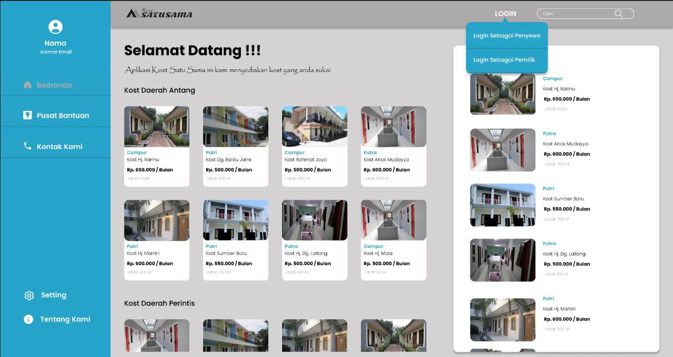Antarmuka Pilihan

Gambar 3.2 *Antarmuka Pilihan*

Pada gambar 3.2 diatas yaitu Halaman yang mirip dengan halaman utama pada gambar 3.1 nama halaman pada gambar diatas menunjukkan bahwa user telah menekan button login dan muncul modal pilihan yaitu login sebagai penyewa atau login sebagai pemilik untuk mengantarkan masing-masing user berada pada posisi dan peran masing- masing.

1. 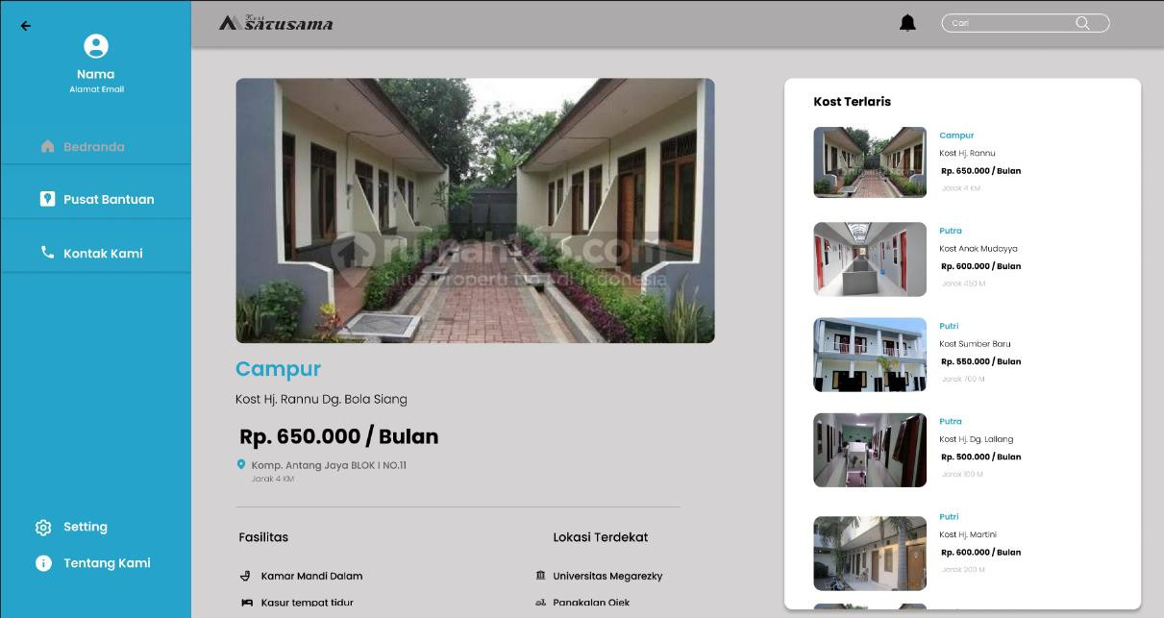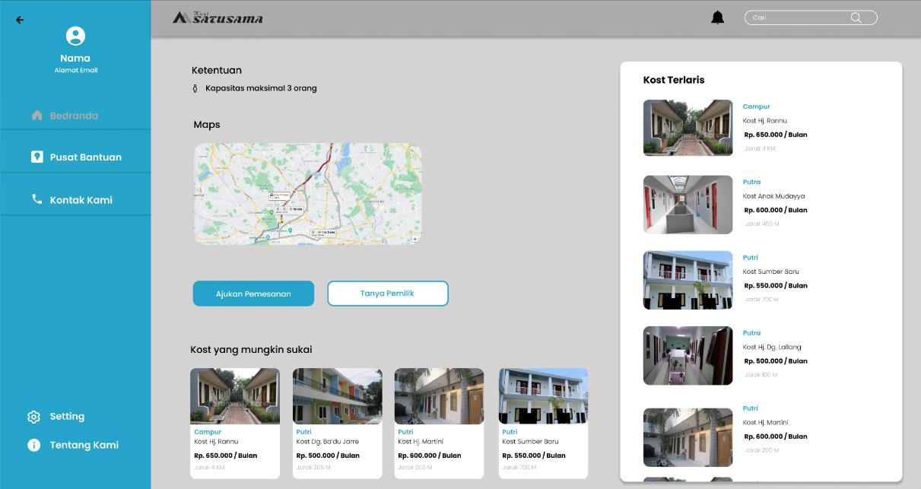Antarmuka Halaman Detail Kost

Gambar 3.2 *Antarmuka Halaman Detail Kost*

Pada gambar 3.2 yaitu halaman detail kost apabila user calon penyewa telah memilih kost yang ada pada list kost pada halamandashboard ataupun dipilih dari pencarian. Pada halaman ini terdiri dari beberapa icon diantara lain logo aplikasi sebagai pertanda bahwa aplikasi ini bernama kost satu sama, terdapat juga edittext pencarian yang berada pada navbar aplikasi untuk mencari kost sesuai keinginan dan notifikasi pemberitahuan. Pada halaman ini juga terdapat pilihan button antara lain button dashboard untuk masuk kehalaman utama, pusat bantuan jika user memerlukan bantuan, kontak kami apabila user ingin merequest sesuatu, setting jika user ingin mengedit data profil, tentang kami jika user ingin mengetahui tentang aplikasi ini, Selain itu pada halaman ini terdapat detail kost yang telah dipilih oleh user calon penyewa pada list kost pada halaman dashboard ataupun dipilih dari pencarian. Pada detail kost terdapat beberapa fitur yaitu foto kost, kategori kost yang menandakan kost tersebut adalah kost campur atau kost putri ataupun kost untuk putra, kemudian nama kost, harga kost, lokasi tempat kost, fasilitas, lokasi terdekat, ketentuan maximal oerang yang akan tinggal, lokasi maps, tombol ajukan pemesanan apabila ingin memesan dan tombol tanya pemilik apabila ingin bertanya kepada pemilik seputaran kost tersebut, dan juga list kost yang mungkin anda sukai. Pada halaman ini juga terdapat form list kost yang terlaris.

**4. Conclusion**

Dari pembahasan yang telah dijelaskan sebelumnya dapat disimpulkan bahwa:

1. Aplikasi pencarian kost berbasi *Web* yang diberi nama Kost Satu Samamdengan tujuan untuk membantu mahasiswa dan pekerja untuk mencari kost yang sesuai keinginan.
2. Memudahkan pemilik kost untuk mempromosikan rumah kost secara meluas.
3. Setiap memesan kost dapat memilih angkutan barang yang tersedia tanpa harus mencari jasa angkutan lain.

**References**

1. Jenie Sundari & Dwi Arumaryawan. 2018. SISTEM INFORMASI GEOGRAFIS DENGAN *GOOGLE MAP* UNTUK PENCARIAN RUMAH KOST, Vol.3 No.1
2. Destiana Yusma. Dkk. 2021. SISTEM INFORMASI PENCARIAN RUMAH KOST BERBASIS WEB, Vol.15 No.2
3. Rahmat Hidayat. Dkk. 2023. PERANCANGAN USER INTERFACE PADA APLIKASI PENCARI KOST DENGAN METODE DESIGN THINKING, Vol.9 No.1
4. Ghea Dwi Rahmadiane. DKK. 2020. PENGEMBANGAN BISNIS STARTUP UNTUK MEMINIMALISISIR KEGAGALAN DALAM BERBISNIS, Vol.4 No.2
5. Ninda Luthfiani. DKK. 2020. PERAN INKUBATOR BISNIS DALAM MENJALANKAN STARTUP PADA PERGURUAN TINGGI, Vol.15 No.1
6. Ahmad yani & Beni Saputra. 2018. RANCANG BANGUN SISTEM INFORMASI EVALUASI SISWA DAN KEHADIRAN GURU BERBASIS WEB (Studi Kasus di SMK Nusa Putra Kota Tangerang). Vol. 11 No.2
7. Nur Azis. DKK. 2020. ANALISA DAN PERANCANGAN APLIKASI PEMBELAJARAN BAHASA INGGRIS DASAR BERBASIS ANDROID, Vol.4 No.3
8. Putra Prima Arhandi. DKK. 2022. PENGEMBANGAN WEBSITE PENDUKUNG MASTERY BASED LEARNING UNTUK PEMBELAJARAN MAHASISWA. ISSN: 2614 E-ISN: 2407-070X
9. Tuti Susilawati. DKK. 2020. MEMBANGUN WEBSITE TOKO ONLINE PEMPEK NTHREE MENGGUNAKAN PHP DASN MYSQL , Vol.3 No.1
10. Dahlia Widhyaedtoeti. DKK. 2021. BLACK BOX TESTING EQUIVALENCE PATITIONS FOR FRONT-END TESTING ON ACADEMIC SYSTEMS SITODA, Vol.7 No.3
11. Jajang Winanjar & Deffi Susanti. 2021. RANCANG BANGUN SISTEM INFORMASI ADMINISTRASI DESA BERBASIS WEB MENGGUNAKANPHP DAN MySQL, ISSN: 1979-911X
12. R. Abdulloh, 7 in 1 Pemrograman Web untuk Pemula. Elex Media Komputindo, 2018.
13. Rahimi Fitri. 2020. PEMROGRAMAN BASISDATA MENGGUNAKAN MYSQL, ISBN : 978-623-7694-18-8, Penerbit : Anggota APPTI No.004.098.1.06.2019
14. wahyu Nugraha & Muhammad Syarif. 2018. PENERAPAN METODE PROTOTYPE DALAM PERANCANGAN SISTEM INFORMASI PENGHITUNGAN VOLUME DAN COST PENJUALAN MINUMAN BERBASIS WEBSITE, Vol.3 No.2
15. jerio Madre. DKK. 2021. PERANCANGAN SISTEM INFORMASI BERBASIS WEBSITE SEBAGAI SALAH SATU MEDIA PROMOSI PADA PERUSAHAAN, DOI: 10.31289/jime. v5i2. 5594

[16] Yusmaida. DKK. 2020. SISTEM INFORMASI PENCARIAN KOS BERBASIS WEB DENGANMENGGUNAKAN METODE HILL CLIMBING, Vol.1 No.1

1. Arief Budiman. DKK. 2019. “PERANCANGAN SISTEM INFORMASI PENCARIAN DAN PEMESANAN RUMAH KOST BERBASIS WEB (STUDI KASIS: KOTA BANDAR LAMPUNG), vol.13 No.2
2. Muhammad Rijal Fadli. 2021. MEMAHAMI DESAIN METODE PENELITIAN KUALITATIF, Vol. 21 No.1
3. Chalidazia Nizar. 2021. RANCANG BANGUN SISTEM INFORMASI SEWA RUMAH KOST (E-KOST) BERBASIS WEBSITE. Vol.3 No.1
4. Wilianti Aliman. 2021. PERANCANGAN PERANGKAT LUNAK UNTUK MENGGAMBAR DIAGRAM BERBASIS ANDROID, Vol.6 No.6
5. Ilham Budiman. DKK. 2021. ANALISIS PENGENDALIAN MUTU DI BIDANG INDUSTRI MAKANAN. Vol.1 NO.10